ПРАВО БЫТЬ РАВНЫМ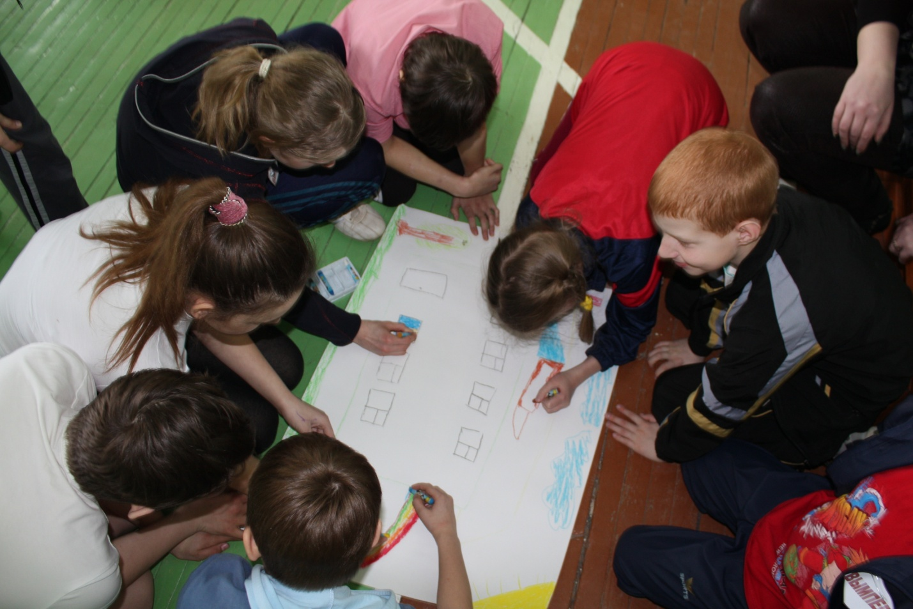

В настоящее время государственная политика в отношении детей с ограниченными возможностями здоровья направлена на реализацию права получения полноценного образования и обеспечение комплексной реабилитации и социализации, позволяющих реализовать их потенциальные возможности, достигнуть и поддерживать оптимальный уровень их самостоятельности и жизнедеятельности в современном обществе.
Образование таких детей предусматривает создание для них адекватных условий и равных с обычными детьми возможностей для получения образования в пределах специальных образовательных стандартов, воспитание, оздоровление, социальную адаптацию. Ребёнка следует учить не только читать, писать, считать, заниматься трудом. Не менее важным является формирование опыта общения, сотрудничества. Понимание потенциальных возможностей людей с ограниченными возможностями здоровья инициировало появление различных концепций включения их в нормальную жизнь общества.
В современных условиях эффективно осуществляется интеграция детей с особыми образовательными потребностями с учетом уровня развития каждого ребенка, выбирается полезная и возможная для него "доля" интеграции, т.е. одна из моделей:
- комбинированная интеграция, при которой дети с уровнем психофизического и речевого развития, соответствующим или близким к возрастной норме, по 1-2 человека на равных обучаются в обычных классах, получая постоянную коррекционную помощь учителя-дефектолога;
- частичная интеграция, при которой дети с ограниченными возможностями здоровья, не способные на равных со здоровыми сверстниками овладеть образовательными программами, вливаются в классы общеобразовательных школ лишь на часть дня (например, на его вторую половину) по несколько человек;
- временная интеграция, при которой дети с ограниченными возможностями здоровья объединяются со здоровыми сверстниками периодически для проведения различных мероприятий воспитательного характера, например, на праздниках, соревнованиях, отдельных занятиях и т.п.
Таким образом, устраняются барьеры, укрепляются и развиваются связи между детьми с нарушениями в развитии и обычными детьми, формируются толерантные отношения.
В практике «Центра лечебной педагогики и дифференцированного обучения» используется временная интеграция, которая реализуется через дополнительное образование, сотрудничество с различными социальными институтами. Разработаны и реализуются программы, направленные на развитие образования и воспитания детей с особыми образовательными потребностями с целью интеграции их в обычную образовательную среду.
С 2008 года отделение школы-интерната «Центра лечебной педагогики и дифференцированного обучения» тесно сотрудничало с МОУ ДОД СДЮСШОР № 6 г. Тамбова в рамках опытно-экспериментальной работы по теме «Развитие координационных способностей у детей с умственной отсталостью». Цель совместной деятельности – показать положительное влияние занятий плаванием на укрепление и поддержание здоровья, развитие координационных способностей, личностного развития, самореализации и интеграции в общество детей с ограниченными возможностями здоровья. За 4 года систематических занятий были отмечены позитивные изменения в физическом развитии воспитанников центра: улучшение психической и эмоционально-волевой сфер детей; развитие точности движений, снижение скованности и напряженности; формирование правильной осанки; увеличение силы основных мышц и развитие гибкости в суставах; воспитание потребности и умения самостоятельно заниматься физическими упражнениями. Немаловажной составляющей успеха экспериментальной работы явилось формирование навыков общения воспитанников центра с детьми из общеобразовательных школ, развитие восприятия себя как равноправных членов общества.
С января 2012 года ТОГБОУ «Центр лечебной педагогики и дифференцированного обучения» снова стал базой экспериментальной работы совместно с МОУ ДОД СДЮСШОР № 6, специализированной (коррекционной) общеобразовательной школой-интернатом № 2, общеобразовательными школами № 5 и № 31 по теме «Мир равных возможностей». Цель эксперимента – интеграция детей с ограниченными возможностями здоровья в современное общество через психолого-педагогическую адаптацию и совместную спортивно-массовую, досуговую деятельность со здоровыми сверстниками. Обучающиеся образовательных учреждений, занимаясь совместно плаванием, участвуя в различных мероприятиях, не только проходят физическую реабилитацию, привыкают вести здоровый образ жизни, но и повышают свою самооценку, преодолевают барьер отчуждения, непонимания между детьми с ограниченными возможностями здоровья и их здоровыми сверстниками. С ребятами работают квалифицированные специалисты: инструкторы по физической культуре, педагоги-психологи.
Каждое мероприятие включает обязательную диагностику состояния эмоционально-волевой сферы ребят, совместные психологические игры и занятия на развитие психофизических процессов.
В рамках экспериментальной работы уже состоялись две встречи ребят. Первая – в феврале 2012 год - в форме соревнования по дартцу. Вторая встреча состоялась в спортивном зале МБОУ СОШ № 5 г. Тамбова. Четыре сборные команды участвовали в соревнованиях с элементами баскетбола «Золотая корзина». Были организованы три эстафеты с мячом. Педагоги-психологи провели с детьми занимательное упражнение на выявление эмоционального настроя ребят и увлекательное занятие «Дом счастья». В итоге совместных соревнований образовательные учреждения получили грамоты, а все ребята - сладкие призы.
Было много эмоций, радостных переживаний, дружеского общения. Каждый участник таких мероприятий – ребенок с ограниченными возможностями или его здоровый сверстник - чувствовали себя равными в одном коллективе. Это, действительно, мир равных возможностей.

Ю.Н. Царева, педагог-психолог
ТОГБОУ «Центр лечебной педагогики
и дифференцированного обучения»

